Box Maker
Manuel d'utilisation
Générateur paramétrique de boîtes avec aperçu 3D en temps réel
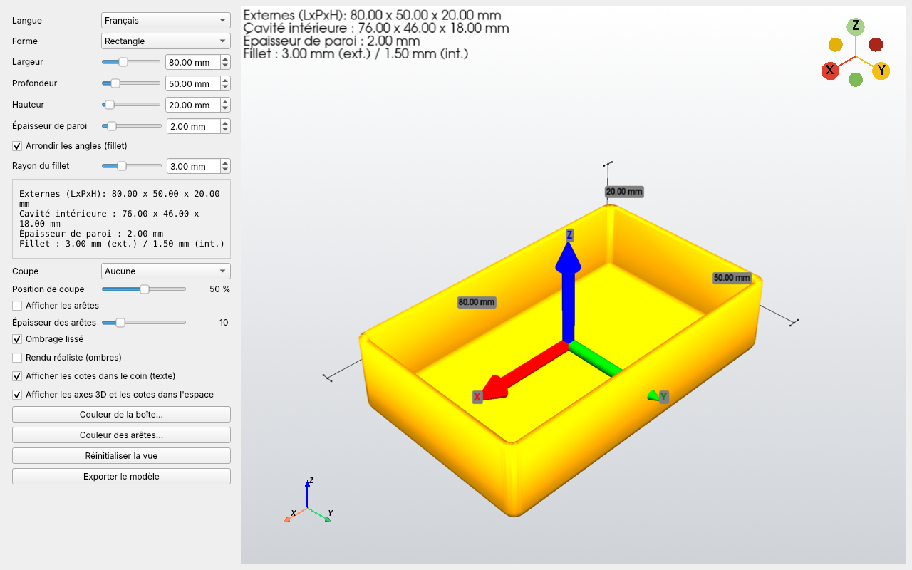
Version 1.0 — novembre 2026

1. Introduction
Box Maker est un petit programme hors ligne qui génère des boîtes paramétriques avec un aperçu 3D en temps réel. Il s'adresse à ceux qui impriment en 3D : vous réglez la taille, l'épaisseur des parois et la forme, vous voyez aussitôt le résultat et vous exportez un modèle prêt à trancher (STL) ou à modifier dans un logiciel de CAO (STEP).
- Formes de boîte : rectangle, cercle, ellipse, polygone régulier, rainure, un contour importé depuis un fichier SVG ou du texte composé avec n'importe quelle police TrueType/OpenType.
- Boîtes creuses, avec une cavité intérieure calculée à partir de l'épaisseur des parois, ou prismes pleins et fermés.
- Angles arrondis (congé, « fillet ») avec des limites automatiques et sûres.
- Aperçu en coupe selon n'importe quel axe pour inspecter la cavité.
- Export en STL (maillage pour l'impression) et STEP (géométrie CAO exacte).
- Interface en English, Italiano, Español et Français, modifiable à tout moment.

2. Configuration requise et démarrage
- Windows 10 (ou ultérieur), 64 bits. Le programme fonctionne hors ligne et ne nécessite aucune installation.
- Une carte et un pilote graphiques compatibles OpenGL 3.2 (tout PC récent ; dans une machine virtuelle, activez l'accélération 3D).
- Version portable : double-cliquez sur BoxMaker.exe. Le premier lancement décompresse le programme (environ 1 Go) dans %LOCALAPPDATA%\BoxMaker et prend un certain temps. Les lancements suivants sont bien plus rapides.
- Depuis le code source (développeurs) : Python 3.11 ou ultérieur avec build123d, PySide6, pyvista et pyvistaqt installés, puis python main.py.
Remarque. Si le programme ne démarre pas, ouvrez le fichier journal %LOCALAPPDATA%\BoxMaker\boxmaker.log : il consigne toutes les erreurs de démarrage.

3. La fenêtre principale
La fenêtre comporte le panneau de commandes à gauche et la vue 3D à droite. Chaque modification dans le panneau met le modèle à jour.
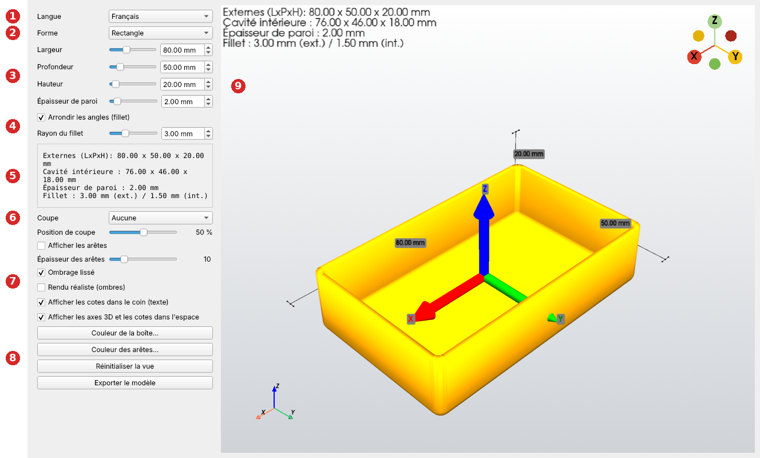
Figure 1. La fenêtre principale. Les numéros sont expliqués ci-dessous.
N° | Zone | Fonction
1 | Langue | Change aussitôt la langue de l'interface, sans redémarrer.
2 | Forme | Choisit la forme de la boîte (chapitre 5). Les commandes propres à la forme apparaissent dessous.
3 | Dimensions | Largeur, Profondeur, Hauteur et Épaisseur de paroi : faites glisser le curseur ou saisissez une valeur dans la case voisine (résolution de 0,01 mm).
4 | Arrondir les angles (fillet) | Arrondit les angles et règle le rayon (chapitre 6).
5 | Récapitulatif | Dimensions extérieures, dimensions de la cavité, épaisseur des parois et congé réellement appliqué.
6 | Coupe | Aperçu en coupe (chapitre 7).
7 | Apparence | Arêtes, ombrage, rendu réaliste, informations à l'écran (chapitre 8).
8 | Boutons | Couleurs, Réinitialiser la vue et Exporter le modèle (chapitre 9).
9 | Vue 3D | Faites glisser avec le bouton gauche pour tourner, utilisez la molette pour zoomer, faites glisser avec le bouton central (ou Maj + bouton gauche) pour déplacer.

4. Dimensions et épaisseur des parois
Commande | Plage | Signification
Largeur | 20 – 200 mm | Dimension selon l'axe X.
Profondeur | 20 – 200 mm | Dimension selon l'axe Y (non utilisée par le cercle, le polygone, le SVG et le texte).
Hauteur | 10 – 200 mm | Dimension selon l'axe Z.
Épaisseur de paroi | 0 – 20 mm | Épaisseur des parois et du fond. La boîte est ouverte sur le dessus.

La cavité est le contour de la boîte réduit de l'épaisseur des parois, et son fond se trouve à une épaisseur de paroi au-dessus de la base. Si l'épaisseur est 0, ou si grande qu'aucune cavité n'y tient, la boîte est un solide fermé et le récapitulatif affiche « Aucune cavité (paroi = 0 ou trop épaisse) ».
Remarque. Une valeur saisie au clavier est appliquée lorsque vous appuyez sur Entrée ou quittez le champ, et non à chaque chiffre. Les curseurs suivent la souris en direct (voir le chapitre 10).

5. Formes
La boîte est l'extrusion d'un contour plat. Choisissez le contour dans la liste Forme.
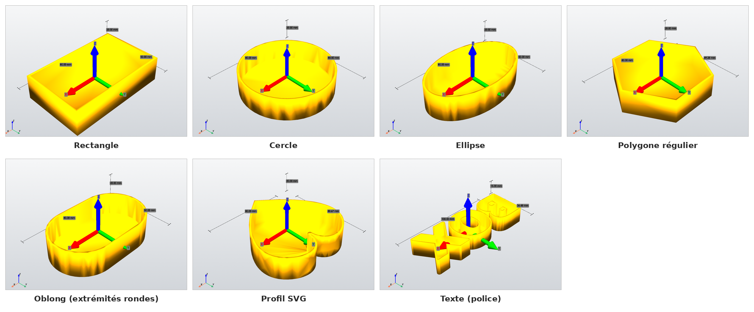
Figure 2. Formes disponibles : rectangle, cercle, ellipse, polygone régulier, rainure, profil SVG et texte.

5.1 Formes de base
Forme | Commandes | Remarques
Rectangle | Largeur, Profondeur
Cercle | Diamètre | La profondeur est ignorée.
Ellipse | Largeur, Profondeur | Axes complets de l'ellipse.
Polygone régulier | Diamètre, Côtés (3 – 64) | Le diamètre est celui du cercle circonscrit ; le récapitulatif affiche l'encombrement réel.
Oblong (extrémités rondes) | Largeur, Profondeur | Un rectangle aux extrémités entièrement arrondies.

5.2 Profil SVG
Choisissez Profil SVG pour construire la boîte à partir d'un dessin. Le programme demande le fichier ; vous pouvez en charger un autre à tout moment avec Importer SVG….
- La plus grande forme fermée du fichier est le contour de la boîte.
- Les autres formes fermées situées à l'intérieur du contour deviennent des trous traversants dans la boîte.
- Les tracés ouverts et les formes fermées situées hors du contour sont ignorés. Le panneau indique combien de trous ont été utilisés et combien de formes ont été ignorées.
- Largeur règle la largeur du dessin en millimètres ; la profondeur suit les proportions du dessin.
- Si le fichier ne contient aucune forme fermée, un message d'erreur l'explique et la forme précédente est conservée.
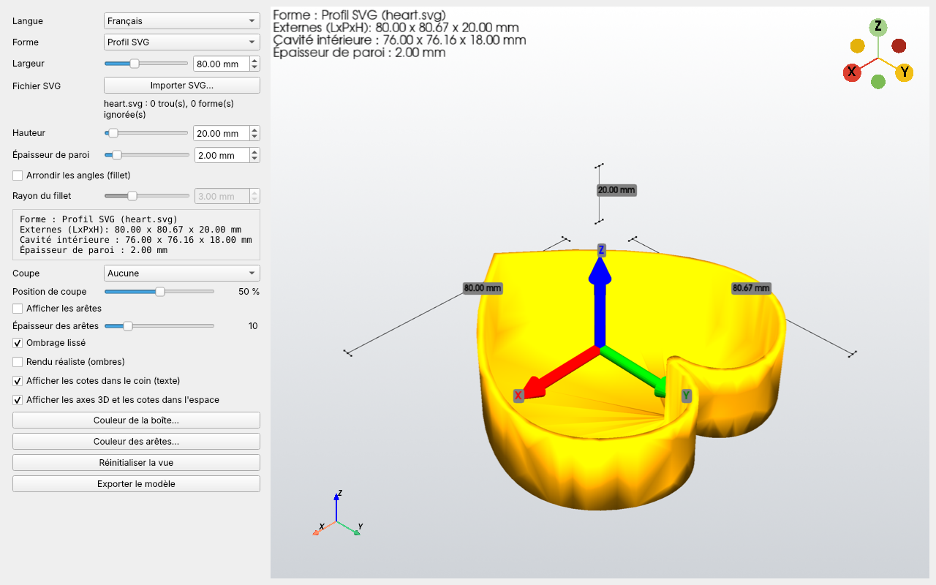
Figure 3. Une boîte obtenue à partir d'un dessin SVG (un cœur).

5.3 Texte (police)
Choisissez Texte (police) pour obtenir une boîte en forme de mot ou de logo.
- Saisissez le texte dans le champ Texte (jusqu'à 60 caractères). Les vides de lettres comme A, B ou O sont de vrais trous.
- Choisissez une police dans la liste Police (tapez pour chercher) : elle contient les polices installées dans Windows et, en saisissant une partie du nom, la liste se filtre. La première entrée est la police du système.
- Pour utiliser une police non installée, appuyez sur Autre fichier de police… et sélectionnez un fichier .ttf, .otf ou .ttc.
- Réglez Largeur pour la largeur totale du texte.
- Réglez Épaississement des lettres pour épaissir les lettres. Les lettres qui se touchent ou se chevauchent fusionnent en une seule pièce.
Sans épaississement, chaque lettre est une boîte séparée ; le récapitulatif affiche « Pièces séparées : N ». Les lettres dont les traits sont plus fins que deux épaisseurs de paroi n'ont pas de cavité et restent pleines. Pour de meilleurs résultats, choisissez des polices grasses.
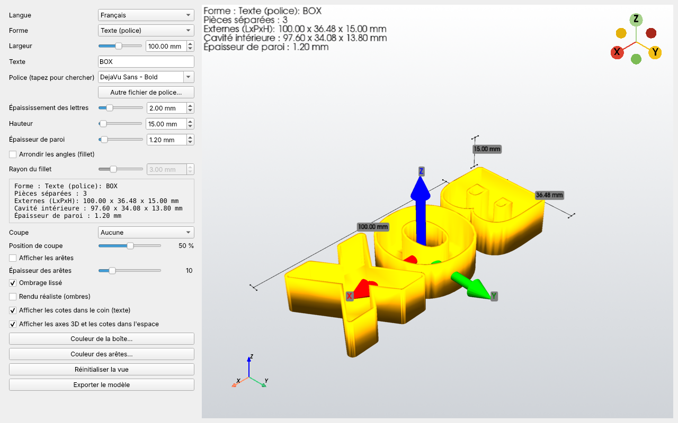
Figure 4. Une boîte obtenue à partir du texte « BOX » avec un épaississement de 2 mm.

6. Angles arrondis (congé)
Activez Arrondir les angles (fillet) et réglez Rayon du fillet. Le rayon que vous réglez est le rayon extérieur.
- Le rayon intérieur le suit : rayon extérieur moins épaisseur de paroi, mais jamais moins de la moitié du rayon extérieur, de sorte que les angles intérieurs restent toujours arrondis eux aussi.
- Sont arrondis les angles verticaux et les arêtes de la base, à l'extérieur et à l'intérieur. Le bord de la boîte ouverte reste vif, pour qu'un couvercle puisse s'y poser.
- Avec une épaisseur 0, la boîte est un prisme fermé et toutes les arêtes, y compris celles du dessus, sont arrondies.
- Le rayon est limité automatiquement à une valeur sûre. Si le moteur de CAO ne parvient pas à le construire (typique avec des contours SVG ou de texte), le programme essaie des rayons plus petits et le récapitulatif affiche le rayon réellement appliqué.
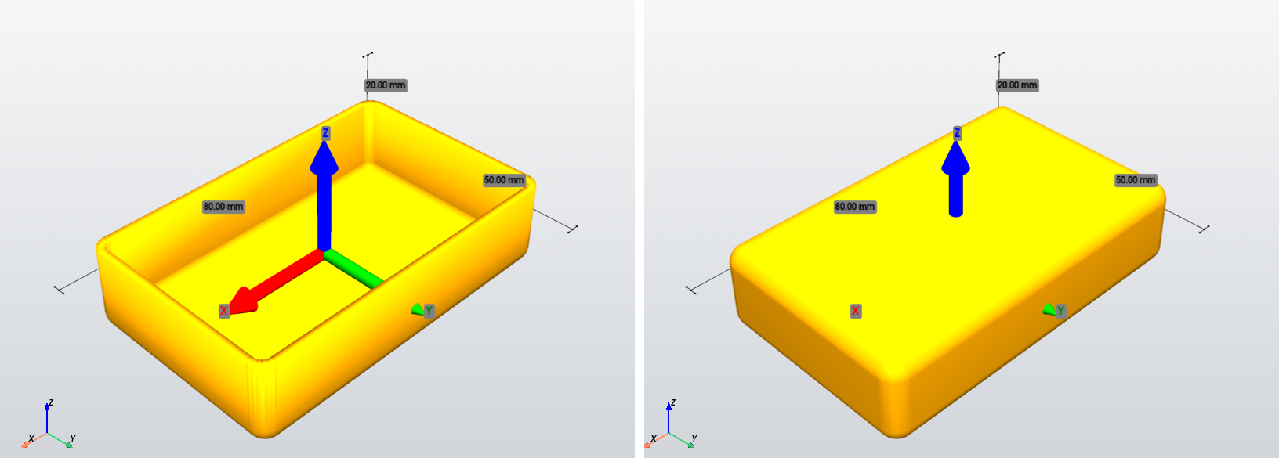
Figure 5. À gauche : boîte creuse avec congé. À droite : prisme fermé (épaisseur 0), toutes les arêtes arrondies.
Remarque. Les congés sur des contours de texte sont le cas le moins fiable : avec des polices fines ou complexes, attendez-vous à de petits rayons, voire à aucun.

7. Coupe
Choisissez un axe (X, Y ou Z) dans Coupe et déplacez Position de coupe pour ouvrir le modèle et inspecter la cavité. À 0 %, tout le modèle est coupé.
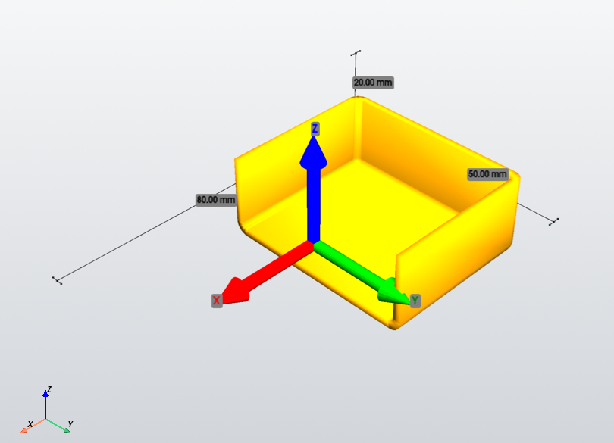
Figure 6. Coupe selon l'axe X à 50 %.
Remarque. La coupe est uniquement un aperçu : le modèle exporté est toujours complet.

8. Apparence de la vue 3D
Option | Effet
Afficher les arêtes | Dessine les arêtes du modèle ; Épaisseur des arêtes règle leur épaisseur.
Ombrage lissé | Ombrage lisse des surfaces courbes.
Rendu réaliste (ombres) | Ombres et anticrénelage. Nécessite une carte graphique adaptée et, si elle n'est pas prise en charge, revient au rendu normal. Désactivez-le si le programme est lent.
Afficher les cotes dans le coin (texte) | Écrit les dimensions dans le coin supérieur gauche de la vue.
Afficher les axes 3D et les cotes dans l'espace | Affiche les axes 3D et les cotes dans le style du dessin technique.
Couleur de la boîte…, Couleur des arêtes… | Choisissent la couleur de la boîte et des arêtes.
Réinitialiser la vue | Rétablit la caméra par défaut.

9. Exporter le modèle
Appuyez sur Exporter le modèle. Dans la fenêtre « Enregistrer le modèle », choisissez le type de fichier.
Format | De quoi s'agit-il | Quand l'utiliser
STL | Un maillage de triangles. | Pour trancher et imprimer tel quel.
STEP | Géométrie CAO exacte (surfaces, arêtes, sommets). | Pour continuer à modifier la boîte dans FreeCAD, Fusion 360, SolidWorks et autres : ajouter des trous, des bossages, des rainures, des étiquettes. Les congés restent exacts.

L'extension est ajoutée automatiquement. Le fichier exporté ne contient jamais l'aperçu en coupe.

10. Vitesse et réactivité
- Pendant que vous faites glisser un curseur, l'aperçu suit en direct tant que les mises à jour sont rapides. Avec un modèle lourd (texte, SVG, congés), il se met à jour lorsque vous relâchez le curseur.
- Le curseur de la souris affiche le symbole d'attente pendant la reconstruction du modèle.
- L'aperçu 3D est volontairement plus grossier que le STL exporté : les surfaces courbes paraissent lisses, mais le fichier exporté est plus précis.
- Les contours complexes (texte, SVG) avec congé peuvent demander plusieurs secondes par mise à jour. Si vous n'avez besoin que de la forme, désactivez le congé pendant le réglage des dimensions et activez-le à la fin.

11. Langue et session enregistrée
Choisissez la langue dans la liste Langue. À la fermeture, le programme enregistre la position de la fenêtre et toutes les valeurs : dimensions, forme, fichier SVG, texte, police, congé, couleurs et options. Elles sont rétablies au prochain démarrage.

12. Messages et dépannage
Message ou symptôme | Signification | Que faire
Aucune cavité (paroi = 0 ou trop épaisse) | L'épaisseur est 0 ou trop grande pour cette forme. | Réduisez l'épaisseur si vous voulez une boîte creuse.
Fillet non appliqué, ou seulement en partie (demandé X mm). Essayez un rayon plus petit. | Le moteur de CAO n'a pu construire aucun congé. | Utilisez un rayon plus petit ou désactivez le congé.
Fillet demandé … -> appliqué … | Le rayon a été réduit à une valeur sûre ou constructible. | Aucune action : la valeur appliquée est celle que vous obtenez.
Aucune forme fermée trouvée. Dessinez le contour comme un tracé fermé, un rectangle, un cercle ou un polygone. | Le SVG ne contient que des lignes ouvertes. | Fermez les tracés dans votre logiciel de dessin ou convertissez les contours en tracés.
L'épaississement des lettres est trop grand pour cette largeur. | L'épaississement est trop grand pour la largeur choisie. | Augmentez la largeur ou réduisez l'épaississement.
Ce fichier n'est pas une police utilisable. | Le fichier choisi n'est pas une police utilisable. | Sélectionnez un fichier de police .ttf, .otf ou .ttc.
La liste des polices est vide | Rien n'a été trouvé dans les dossiers de polices de Windows. | Utilisez Autre fichier de police….
Le programme ne démarre pas | Erreur de démarrage (pilote graphique, composant manquant). | Lisez %LOCALAPPDATA%\BoxMaker\boxmaker.log. Dans une machine virtuelle, activez l'accélération 3D.
Les mises à jour sont lentes | Modèle lourd ou rendu réaliste. | Désactivez Rendu réaliste (ombres), réduisez le congé, travaillez sans congé et activez-le à la fin.

Annexe A. Compiler l'exécutable (développeurs)
- Installez Python 3.13 (64 bits) et les paquets build123d, PySide6, pyvista, pyvistaqt et nuitka.
- Placez compile.bat, l'icône 3d.ico et les fichiers du projet dans le même dossier, puis exécutez compile.bat.
- Deux options figurent en tête du script : ONEFILE=1 crée un seul BoxMaker.exe, ONEFILE=0 crée un dossier ; CONSOLE=force affiche une console avec les erreurs Python pendant le débogage.
- La première compilation prend beaucoup de temps (Nuitka compile tout le programme et ses bibliothèques). Le résultat se trouve dans nuitka_build.
- Lorsque vous recompilez la version à fichier unique, augmentez --product-version ou supprimez %LOCALAPPDATA%\BoxMaker\<version>, sinon les anciens fichiers déjà décompressés peuvent être réutilisés.
Box Maker est distribué sous licence GNU General Public License v3.0. Il est construit avec build123d (OpenCascade), PySide6 (Qt), PyVista/VTK et Nuitka.

